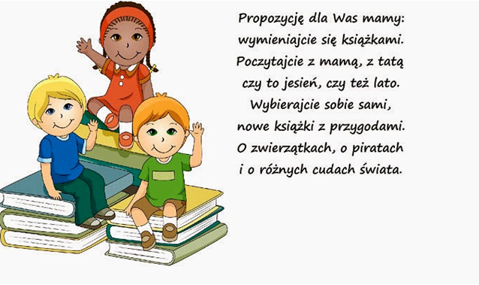

TRAKŲ GIMNAZIJA, BIRUTĖS g.44,
TRAKAI

SKAITYMAS –
ŠEIMOS RITUALAS

